4o ΓΥΜΝΑΣΙΟ ΚΑΛΑΜΑΡΙΑΣ Σχολ. Έτος 2016-2017
ΤΕΣΤ ΣΤΑ ΜΑΘΗΜΑΤΙΚΑ (ΠΥΘΑΓΟΡΕΙΟ ΘΕΩΡΗΜΑ)
Τάξη Β’ Τμήμα 2 Ημερομηνία: 24 /11/2016
ΟΝΟΜΑΤΕΠΩΝΥΜΟ:___________________________________________________________________ ΘΕΜΑ Α’
Να συμπληρώσετε τα επόμενα κενά με τις κατάλληλες λέξεις, ώστε να προκύψει αληθής πρόταση:
Αν σ’ ένα τρίγωνο το τετράγωνο της ……………………………………………………... πλευράς ισούται με το …………………………...............................................των δύο ………………………πλευρών, τότε η γωνία που βρίσκεται............................................ από την ……………………….. πλευρά είναι ………….
ΘΕΜΑ Β’
Το διπλανό τρίγωνο ΗΘΙ είναι ορθογώνιο με γωνία $\hat{Η}$=90⁰ και ΗΚ το ύψος του. Να συμπληρώστε τις παρακάτω ισότητες, ώστε να είναι αληθείς:  α. ΙΘ²= …... + …..  β. ΙΗ²= …... - … ...  γ. ΚΘ²=…... - … ... | 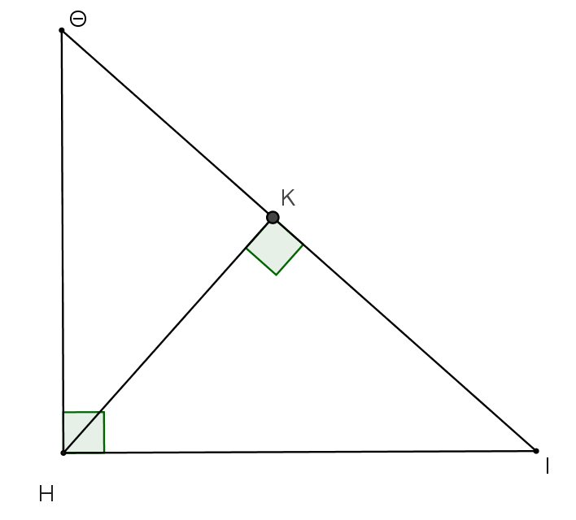

ΘΕΜΑ Γ’
Ποιες από τις παρακάτω τριάδες αριθμών είναι δυνατόν να αποτελούν πλευρές
ορθογωνίου τριγώνου.
α. 9, 12, 15
β. 3, 11, 8
Να δικαιολογήσετε την απάντησή σας
ΘΕΜΑ Δ’
Στο τραπέζιο που δίνεται στο επόμενο σχήμα οι γωνίες $\hat{Α}$ , $\hat{Δ}$ , είναι ορθές και επίσης ΑΒ =14cm , ΒΓ=10cm , ΑΔ=6cm. Να υπολογίσετε:  Α. Το μήκος της ΔΓ  Β. Το εμβαδό του τραπεζίου | 